סדנת אמנות: דיוקן דרך מקום – בעקבות דייוויד הוקני

משך: 3 שעות

רעיון הסדנה

דייוויד הוקני ראה במרחב חלק בלתי נפרד מן הדיוקן. בבתים, בחלונות, בצמחים, בטקסטיל ובחפצים שסביב הדמות הוא מצא דרך לספר על אופייה ועל עולמה. בציוריו, הצבע אינו רק תיאור של המציאות אלא אמצעי לבניית אווירה, קצב ומשמעות. באמצעות משטחי צבע שטוחים, דוגמאות (Patterns), יחסים בין עומק לשטיחות וקומפוזיציות מוקפדות, הוא יוצר מרחבים שהם חלק מהסיפור האנושי.

בסדנה ניצור דיוקן אישי בהשראת שפתו הציורית של הוקני. נלמד לבנות ציור בשכבות – מהקומפוזיציה והצבע אל הדמות והפרטים – ונבחן כיצד צבע, חפצים ודוגמאות יכולים להפוך את המרחב לחלק בלתי נפרד מן הדיוקן.

מהלך הסדנה

הרצאה ומצגת (כ־30 דקות)

היכרות עם יצירתו של דייוויד הוקני.

דיוקן דרך מקום – המרחב כמספר סיפור.

צבע, שטיחות ועומק.

קומפוזיציה, דוגמאות (Patterns) ותהליך העבודה בציוריו.

עבודה מעשית (כשעתיים וחצי)

בחירת פלטת צבעים ובניית משטחי צבע ראשוניים על מצע בגודל כ־35×50 ס"מ.

העברת הדמות באמצעות נייר העתקה מתוך צילום מודפס בגודל A4.

פיתוח הציור באמצעות צבע, חפצים, טקסטיל, צמחייה ודוגמאות, תוך שילוב הדמות במרחב ובניית קשרים בין הרקע לדמות באמצעות צבע, קו וחזרתיות.

חומרים

נייר אקוורל או בריסטול איכותי בגודל כ־35×50 ס"מ.

צילום מודפס בגודל A4 (חצי גוף או גוף שלם, רצוי בישיבה או עמידה).

נייר העתקה לבן או אפור.

צבעי אקריליק.

מכחולים בגדלים שונים.

עיפרון ומחק.

פלטה, מים ומטלית.

דגשים

עובדים מהכללי אל הפרט.

בונים את המרחב לפני פיתוח הדמות.

משתמשים בצבע כאמצעי ליצירת אווירה ולא רק לתיאור המציאות.

משלבים דוגמאות, חפצים וצמחייה כחלק מן הדיוקן.

שואפים ליצור ציור שבו האדם והמרחב מספרים סיפור אחד.

כדי שכולם יעבדו בביטחון הייתי גם מחפשת ומדפיסה לכולן חלונות, אגרטלים, וכו.

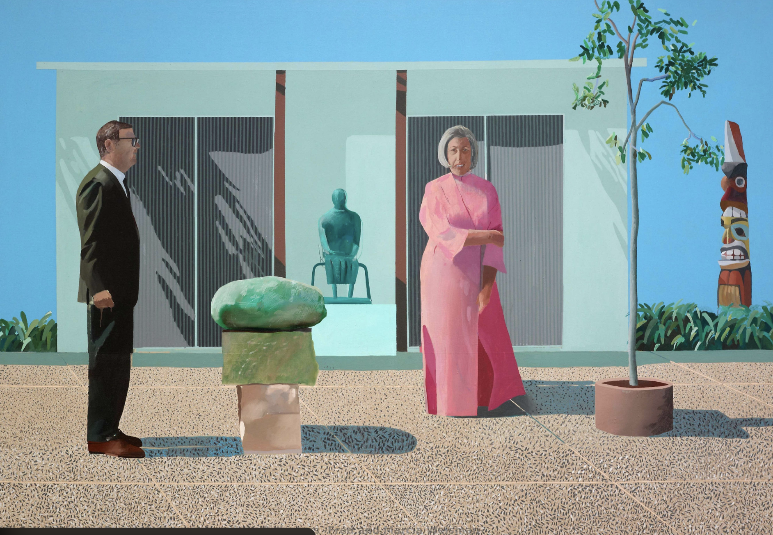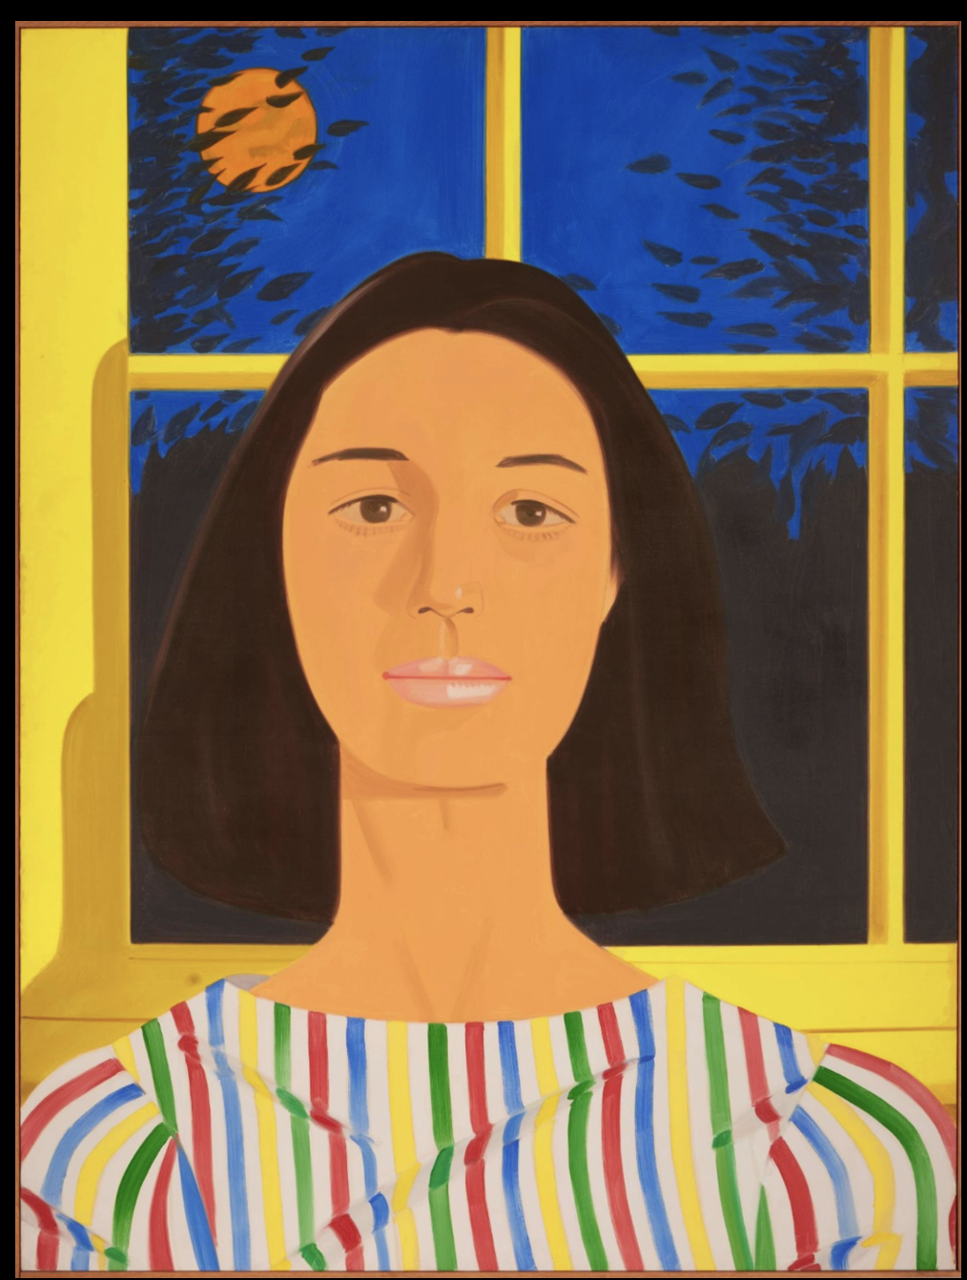

דיוויד הוקני מימין ואלכס כץ משמאל

2. אגרטלים ופרחים על פי הוקני
במקום שכל אחת תצייר זר נפרד, אפשר לפרוס זרי פרחים אמיתיים במרכז השולחן, וכל המשתתפות יציירו במקביל על אותו גיליון, כל אחת מנקודת מבטה. כך יווצרו חפיפות טבעיות, קווי גבעולים ש"עוברים" בין אזורים ופרחים שמתערבבים זה בזה. כשחותכים את הגיליון בסוף, כל משתתפת מקבלת "פריים" מתוך ציור משותף – קצת מהציור שלה, קצת מהציור של אחרות. זה מתחבר יפה מאוד גם לרעיון של הוקני, שלפיו הראייה שלנו היא תמיד חלקית ותלויה בנקודת המבט, וגם יוצר תוצאה חזותית עשירה ומפתיעה.
בשלב הזה אנחנו מתחילות לעבוד על זה עם טושים, צבעי אקריליק מדוללים וכו

זה פרויקט פחות מאתגר ויותר פאן. יתחיל בהרצאה דומה על הוקני

